一、接口设计

1．内部接口

内部接口总体风格是根据http协议，传输JSON数据，实现资源的post，get，delete，put等操作，完成前后端交互。

在前端定义ts操作文件，专门放置与后端接口交互的方法接口，引入HttpClient， 调用service向后端传入相应url和数据；后端创建controller，使用springmvc和mybatis链接数据库，根据前端传入的url进行相应操作并返回。

下面是每一个组件的具体接口设计：

1. 注册

POST

url：value="register/do"

前端：向后端返回String ID, String name, String phone, String password

后端：向前端返回0（代表操作成功）或1（代表操作失败）

1. 登录

POST

url：value="login/do"

前端：向后端返回String ID和String password

后端：向前端返回0（代表操作成功）或1（代表操作成功）

1. 员工提交请假单

POST

url：value= "sinsert/do"

前端：向后端返回一条请假单记录，不包括num和status

后端：向前端返回0（代表操作成功）或1（代表操作成功）

1. 查看请假单

POST

url：value="select/do"

前端：向后端返回String ID

后端：向前端返回List<Leaveform>以及后端添加的请假单编号num和状态status

1. 经理审批请假单

POST

url：value="update/do"

前端：向后端返回String num

后端：向前端返回0（代表操作成功）或1（代表操作成功）

1. 经理删除请假单

POST

url：value="delete/do"

前端：向后端返回String num

后端：向前端返回0（代表操作成功）或1（代表操作成功）

1. 经理查看所有请假单

POST

url：value="mselect/do"

前端：向后端返回一个String flag

后端：向前端发送List<Leaveform>

二、数据库设计

1．请假单表leaveform如下，其中ENGINE=InnoDB，DEFAULT CHARACTER SET = UTF8

|  |  |  |  |
| --- | --- | --- | --- |
| 名称 | 类型 | 是否允许为空 | 其他说明 |
| num | Int(10) | NOT NULL | primary key，auto_increment=1 |
| ID | varchar(20) | NOT NULL |  |
| name | varchar(20) | NOT NULL |  |
| phone | varchar(20) | NOT NULL |  |
| reason | varchar(20) | NOT NULL | 请假原因有事假、病假、年假、外出等 |
| days | varchar(20) | NOT NULL |  |
| beginTime | date | NOT NULL |  |
| endTime | date | NOT NULL |  |
| status | varchar(20) | NOT NULL | 状态有未审批、已审批 |

2．员工表staff如下，其中DEFAULT CHARACTER SET = UTF8

|  |  |  |  |
| --- | --- | --- | --- |
| 名称 | 类型 | 是否允许为空 | 其他说明 |
| ID | varchar(20) | NOT NULL | primary key unique |
| name | varchar(20) | NOT NULL |  |
| phone | varchar(20) | NOT NULL |  |
| password | varchar(20) | NOT NULL |  |

3．部门经理表manager如下，其中DEFAULT CHARACTER SET = UTF8

|  |  |  |  |
| --- | --- | --- | --- |
| 名称 | 类型 | 是否允许为空 | 其他说明 |
| ID | varchar(20) | NOT NULL | primary key unique |
| name | varchar(20) | NOT NULL |  |
| phone | varchar(20) | NOT NULL |  |
| password | varchar(20) | NOT NULL |  |

三、软件使用设计说明

该项目分为普通员工和管理人员两大模块

经理对应的账号为：2016xxxxxx

员工对应的账号为：3016xxxxxx

（用以区分员工和经理的权限）

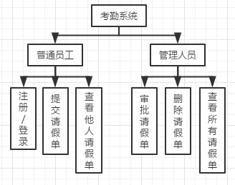

四、详细设计

1．普通员工

（1）注册/登录

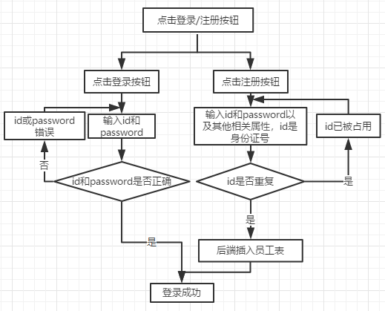

（2）提交请假单

进入页面员工根据提示信息填写请假表，点击提交。

（3）查看他人请假单

输入相应的ID，即可查看该员工一定范围内的请假单

2．经理

（1）审批请假单

点击审批按钮可以将未审批状态改为已审批数据库内按钮

（2）删除请假单

点击删除按钮可以将改表删除

（3）查看所有请假单

在载入界面同时就打印所有请假单

五、后端代码框架详解

使用的是spring mvc 4.2+和mybatis链接数据库。

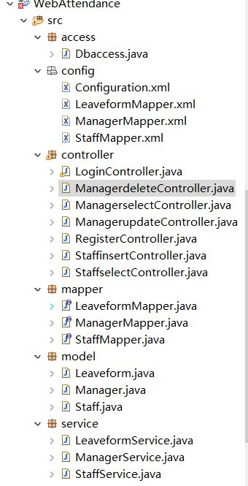 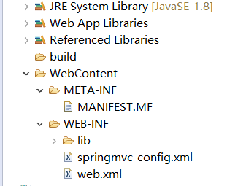

1. access为数据库连接池，使用mybatis链接数据库
2. config为使用mybatis配置的xml文件

LeaveformMapper.xml对应请假表

ManagerMapper.xml对应经理表

StaffMapper.xml对应员工表

1. controller为接收前端数据的接口函数

LoginController为登陆操作接口

RegisterController为注册操作接口

StaffinsertController为请假表插入接口

StaffselectController为以id查找请假表的接口

ManagerselectController为经理登陆时打印的请假表接口

ManagerupdateController为经理审批假条时对应的操作

ManagerdeleteController为经理删除假条对应的操作

1. mapper为对应数据库操作的接口

LeaveformMapper为请假表对应的数据库操作接口。

ManagerMapper为经理表对应的数据库操作接口。

StaffMapper为员工表对应的数据库操作接口。

1. model为数据模型，分别含有请假表Leaveform，经理表Manager，员工表Staff

前端传入数据可以用model接收

后端数据库查询结果可以用model存入

六、前端代码解释

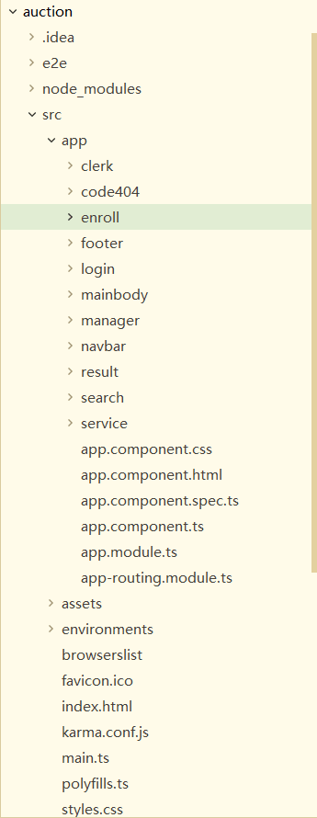

1. clerk控制员工界面，有提交按钮，对应插入请假单操作
2. footer为底部装饰组件
3. login为登陆界面
4. mainbody为滚动图片
5. manager为经理界面
6. navbar为顶部装饰界面
7. result为根据ID查询界面

七、操作说明：

主界面http:ip地址:端口/enroll

包括登陆、注册、搜索（搜索在左上角）

注册界面http:ip地址:端口/

包括注册具体操作

员工界面http:ip地址:端口/clerk

包括请假单提交

经理界面http:ip地址:端口/manager

包括请假单的审批和删除操作

搜索界面（链接在主页面左上角）http:ip地址:端口/result

包括根据ID查询请假单